|  |
| --- |
|  |

Especificación de requisitos de software

Proyecto: NLE (Nautas Logística y Eventos)

Revisión 2017

|  |  |  |
| --- | --- | --- |
|  |  |  |

Ficha del documento

|  |  |  |  |  |
| --- | --- | --- | --- | --- |
| **Fecha** | **Autor** | **Revisión** | **Revisor** | **Verificado dep. calidad.** |
| 21/06/2017 | José Ángel Pérez Molina María Paula Cortes Molina  Miguel Ángel Clavijo Zapata  Carlos Daniel Sanabria Boada |  | [Instructor] |  |

Contenido

Ficha del documento 2

Contenido 3

1 Introducción 4

1.1 Propósito 4

1.2 Alcance 4

1.3 Personal involucrado 4

1.4 Definiciones, acrónimos y abreviaturas 5

1.5 Referencias 5

2 Descripción general 5

2.1 Perspectiva del producto 5

2.2 Funcionalidad del producto 5

2.3 Características de los usuarios 8

2.4 Restricciones 9

2.5 Suposiciones y dependencias 9

2.6 Evolución previsible del sistema 9

3 Requisitos específicos 9

3.1 Requisitos comunes de los interfaces 9

3.1.1 Interfaces de usuario 9

3.1.2 Interfaces de hardware 9

3.1.3 Interfaces de software 12

3.1.4 Interfaces de comunicación 12

3.2 Requisitos funcionales 12

# Introducción

Este documento muestra los requerimientos obtenidos a través de técnicas para la recolección de información que facilitará a los analistas y desarrolladores comprender las funcionalidades que tendrá su sistema de información para una empresa de logística y eventos, ayudando así a la mejora de los diferentes procesos de esta siendo más eficiente.

## Propósito

El propósito de este documento es describir detalladamente las funciones que va a realizar el sistema, especificando los requerimientos para cumplir los objetivos y satisfacer las necesidades del cliente.

## Alcance

El nombre del proyecto es NLE que hace referencia al sistema de información Nautas Logística y Eventos.

El S.I será una herramienta que contribuirá al control de eventos y seguimiento de calidad, para la optimización de estos procesos.

El administrador o gerente podrá revisar los eventos programados junto a las modificaciones que pueden llegar a tener, administrar la asignación de personal, y revisar informes del desarrollo de sus servicios de manera óptima.

Beneficios y metas del sistema:

El cliente podrá generar cotizaciones directas obteniendo especificaciones claras que están sujetas a cambios, visualizar los servicios que ofrece la empresa antes de solicitarlos.

Optimizar canales de comunicación de la empresa.

Capacitar a los recreadores para las diferentes necesidades del cliente.

Reducir tiempos muertos entre los procesos de organización y realización de eventos.

## Personal involucrado

|  |  |
| --- | --- |
| Nombre | Miguel Ángel Clavijo Zapata |
| Rol | Analista-desarrollador |
| Categoría profesional | Tecnólogo |
| Responsabilidades | Levantamiento, aplicación técnica de recolección |
| Información de contacto | maclavijo869@misena.edu.co |

|  |  |
| --- | --- |
| Nombre | José Ángel Pérez Molina |
| Rol | Analista-desarrollador |
| Categoría profesional | Tecnólogo |
| Responsabilidades | Levantamiento, aplicación técnica de recolección |
| Información de contacto | japerez355@misena.edu.co |

|  |  |
| --- | --- |
| Nombre | María Paula Cortes Molina |
| Rol | Analista-desarrollador |
| Categoría profesional | Tecnólogo |
| Responsabilidades | Levantamiento, aplicación técnica de recolección |
| Información de contacto | [mxpxcrts@gmail.com](mailto:mxpxcrts@gmail.com) |

|  |  |
| --- | --- |
| Nombre | Carlos Daniel Sanabria Boada |
| Rol | Analista-desarrollador |
| Categoría profesional | Tecnólogo |
| Responsabilidades | Levantamiento, aplicación técnica de recolección |
| Información de contacto | cdsanabria623@misena.edu.co |

## Definiciones, acrónimos y abreviaturas

NLE: Nautas Logística y Eventos.

S.I: Sistema de Información.

RF: Requisito Funcional

RNF: Requisito No Funcional

## Referencias

|  |  |  |  |  |
| --- | --- | --- | --- | --- |
| **Referencia** | **Titulo** | **Ruta** | **Fecha** | **Autor** |
| Ref 1 | Entrevista | Oficina | 03/06/2017 | Daniela Castro |
| Ref 1.2 | Sesión en grupo | Espacio de capacitación | 03/06/2017 | Heidi Gonzales |
| Ref 1.3 | Sesión en grupo | Espacio de capacitación | 03/06/2017 | Dayana Barahona |
| Ref 1.4 | Sesión en grupo | Espacio de capacitación | 03/06/2017 | Gabriel Acosta |
| Ref 1.5 | Sesión en grupo | Espacio de capacitación | 03/06/2017 | Jeison Londoño |

# Descripción general

## Perspectiva del producto

El sistema será independiente y tiene como perspectiva mejorar la efectividad de los procesos que abarca la empresa desde la cotización hasta la post-realización de la prestación del servicio.

## Funcionalidad del producto

**Gerente**

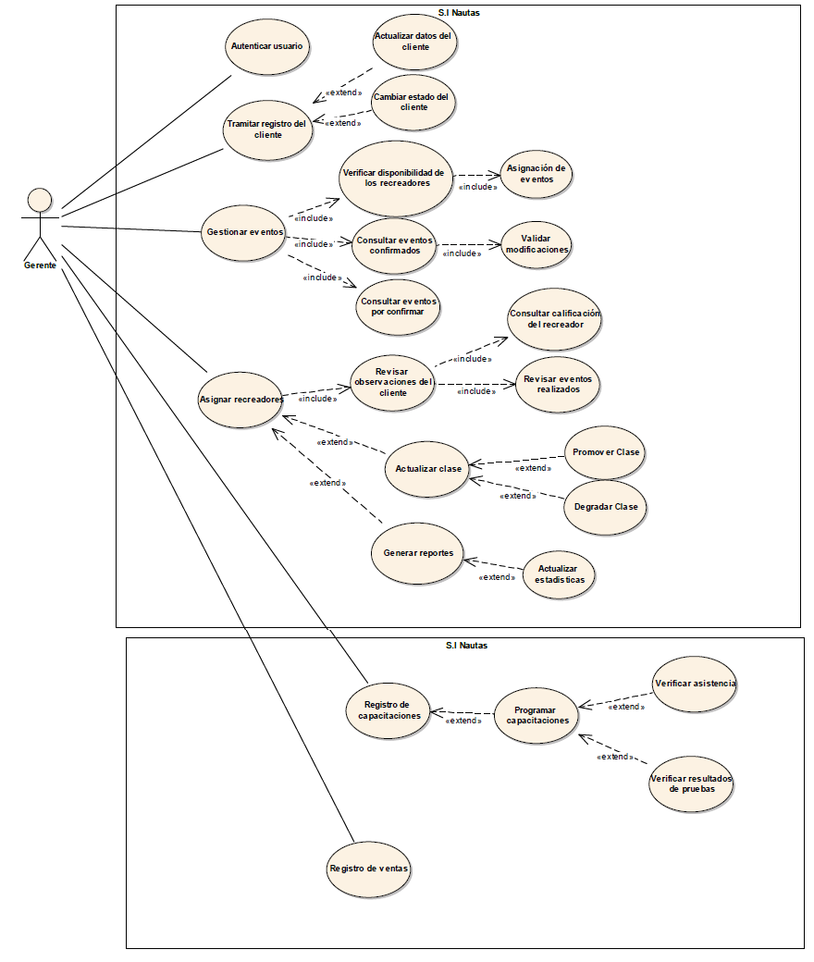

**Cliente**

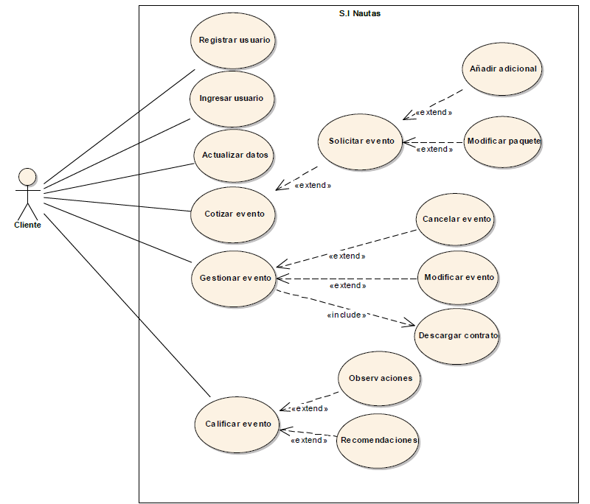

**Recreador**

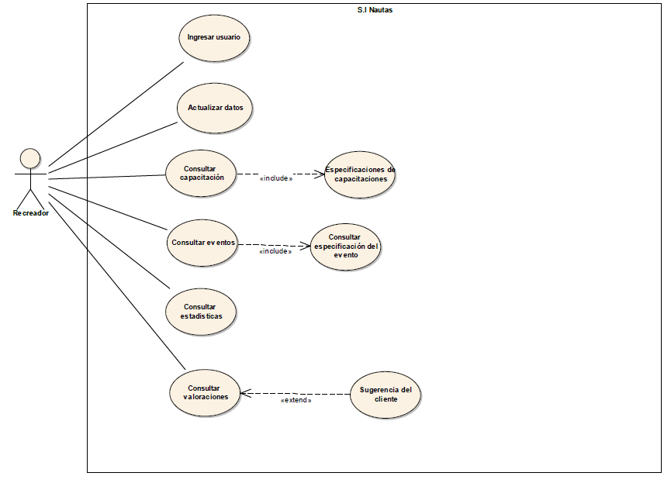

## Características de los usuarios

|  |  |
| --- | --- |
| Tipo de usuario | Administrador |
| Formación | Universitario. |
| Habilidades | Administración de empresas |
| Actividades | Control absoluto del sistema |

|  |  |
| --- | --- |
| Tipo de usuario | Recreadores. |
| Formación | En promedio, Bachiller. |
| Habilidades | Creatividad – Actitud – Sentido de responsabilidad. |
| Actividades | Realización de eventos |

|  |  |
| --- | --- |
| Tipo de usuario | Clientes |
| Formación | Promedio bachiller. |
| Habilidades | Conocimiento en computación y eventos. |
| Actividades | Solicitud de eventos. |

## Restricciones

El sistema de información será desarrollado en un lenguaje de programación orientada a objetos, con un motor de base de datos MYSQL, en un entorno web.

## Suposiciones y dependencias

El sistema está regido bajo las reglas de negocio de la empresa.

Estará soportado en cualquier navegador web y sistema operativo.

## Evolución previsible del sistema

El S.I abarca los requerimientos que se plantean en este proyecto. Está susceptible a cambios.

# Requisitos específicos

## Requisitos comunes de los interfaces

### Interfaces de usuario

Al ingresar al S.I se encontrará una pantalla de bienvenida con el logo de la empresa e imágenes promocionales junto a un botón de inicio el cual llevará a la pantalla principal del sistema, el cual contendrá una galería de fotos de la empresa y sus servicios más las opciones de galería, contacto e inicio de sesión para los visitantes del sistema. Al entrar a la interfaz de inicio de sesión se mostrará 2 campos a digitar que son la identificación del usuario y su respectiva contraseña. Al haber realizado un inicio de sesión exitoso el sistema desplegara la interfaz principal del usuario respectivo junto a las diferentes acciones que se pueden realizar. Al sistema se podrá ingresar desde cualquier dispositivo con acceso a internet. 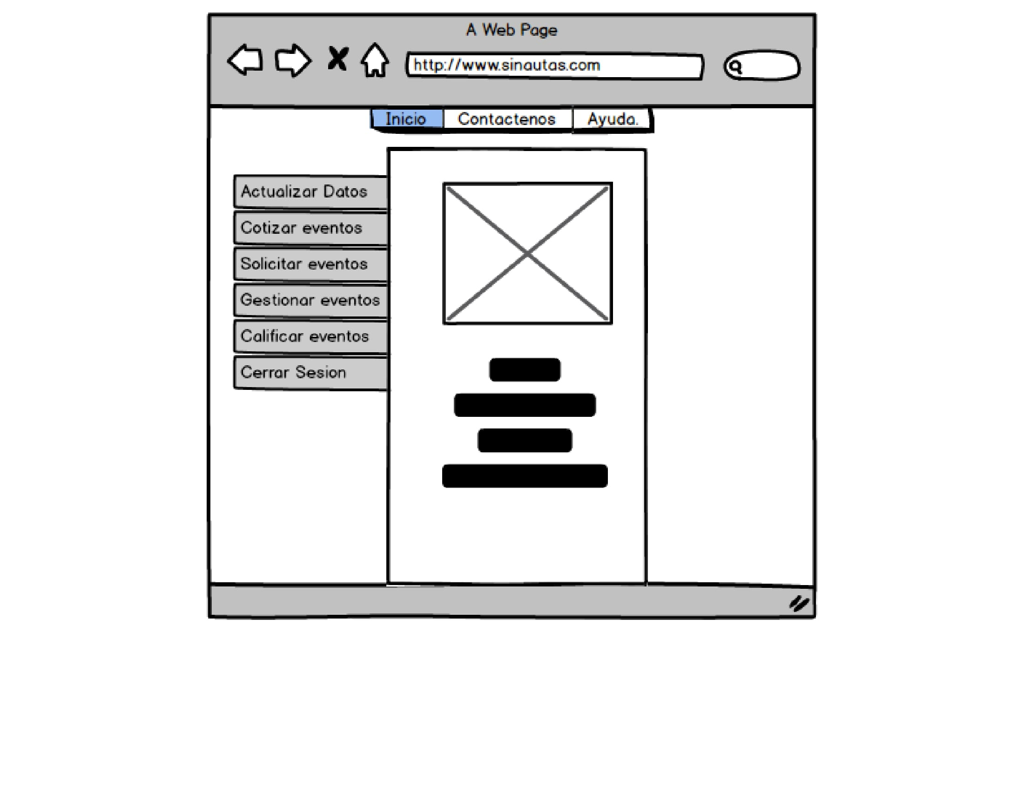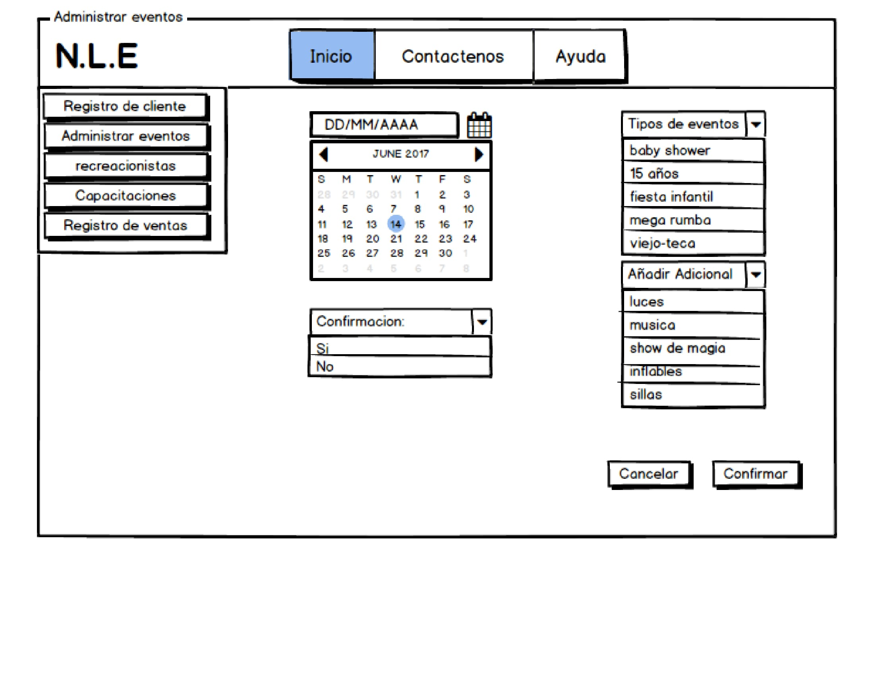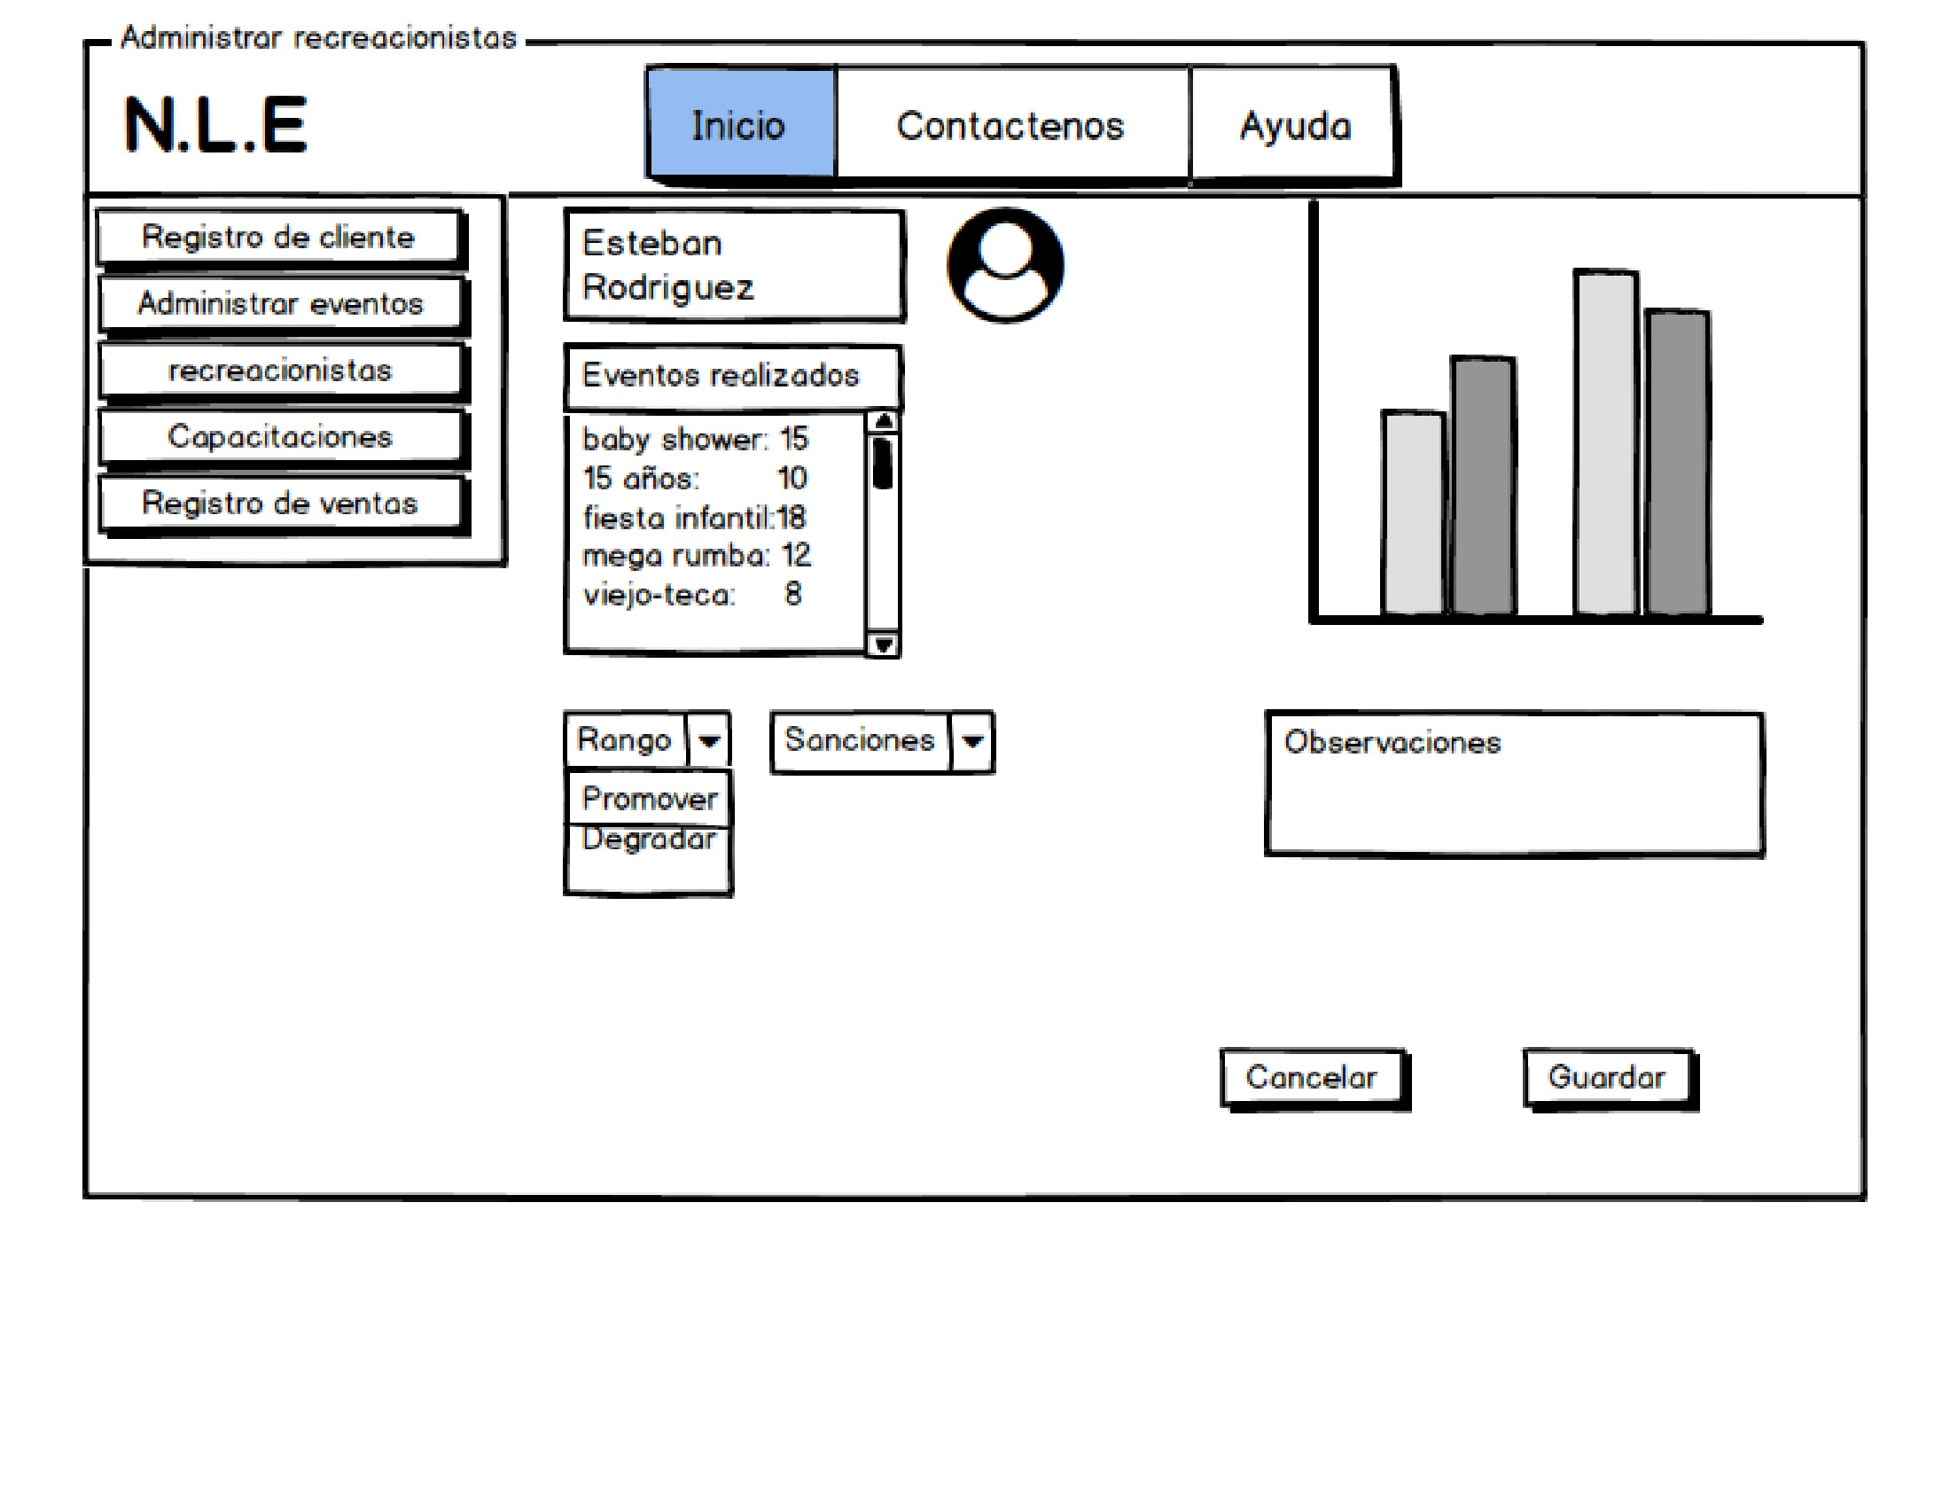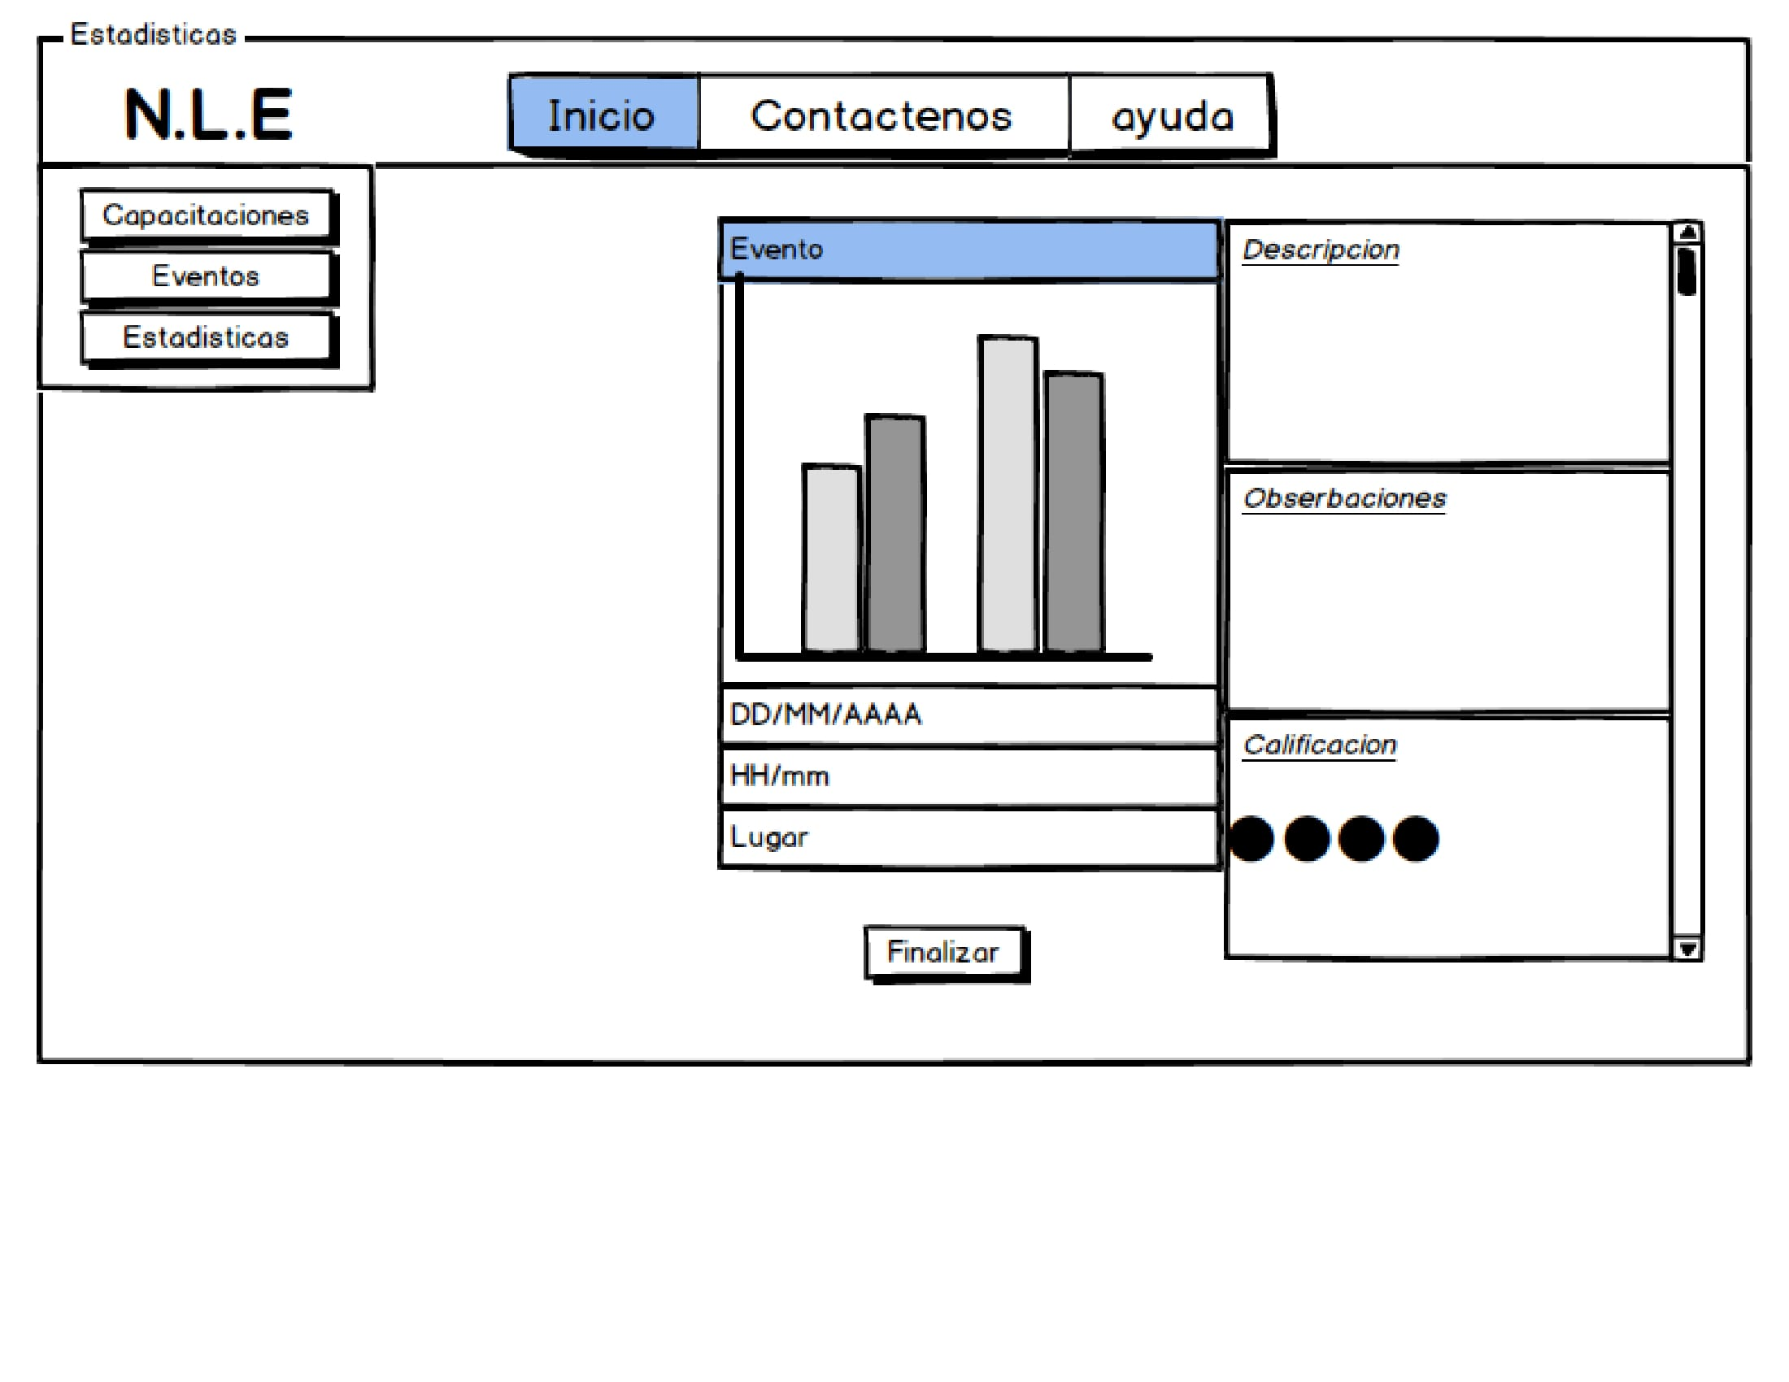

### Interfaces de hardware

El sistema podrá ser utilizado y visualizado en dispositivos móviles y ordenadores

Con procesadores Core 1.4 GHz, memoria RAM de 2GB, conexión a internet,

Resolución mínima de 800 x 800 (Dispositivo móvil) o en pantallas de 800 x 600 en ordenadores.

### Interfaces de software

El sistema será implementado en el lenguaje de programación de JAVA, instalado en un proveedor de servicio web (Hosting).

### Interfaces de comunicación

Los dispositivos móviles u ordenadores deben contar una conexión a internet.

## Requisitos funcionales

|  |  |  |  |  |
| --- | --- | --- | --- | --- |
| **No. de requisito** | **Nombre de requisito** | **Tipo** | **Prioridad** | **Responsable** |
| RF1 | El sistema debe permitir a los usuarios registrarse ingresando x datos. | Requisito | Alta/Esencial | Gerente, recreador, cliente. |
| RF2 | El sistema permitirá el ingreso de usuarios. | Requisito | Alta/Esencial | Gerente, recreador, cliente. |
| RF3 | El sistema permitirá la modificación de perfiles de los usuarios. | Requisito | Alta/Esencial | Gerente |
| RF4 | El sistema permitirá actualizar datos personales. | Requisito | Alta/Esencial | Gerente, recreador, cliente. |
| RF5 | El sistema permitirá actualizar los reportes de los eventos. | Requisito | Alta/Esencial | Gerente. |
| RF6 | El sistema permitirá modificar los reportes de eventos. | Requisito | Alta/Esencial | Gerente. |
| RF7 | El sistema permitirá generar reportes de los eventos. | Requisito | Alta/Esencial | Gerente. |
| RF8 | El sistema permitirá visualizar los estados de los clientes, recreadores y eventos. | Requisito | Media/Deseado | Gerente. |
| RF9 | El sistema permitirá la actualización de rango a los recreadores. | Requisito | Media/Deseado | Gerente, cliente. |
| RF10 | El sistema permitirá calificar a los recreadores. | Requisito | Baja/Opcional | Gerente. |
| RF11 | El sistema permitirá programar capacitaciones (fecha, hora, lugar) | Requisito | Media/Deseado | Gerente. |
| RF12 | El sistema permitirá descargar registro de ventas. | Requisito | Baja/Opcional | Gerente. |
| RF13 | El sistema permitirá visualizar los registros de ventas. | Requisito | Baja/Opcional | Gerente. |
| RF14 | El sistema permitirá actualizar el estado de los clientes | Requisito | Media/Deseado | Gerente. |
| RF15 | El sistema permitirá actualizar estado de los eventos. | Requisito | Media/Deseado | Gerente. |
| RF16 | El sistema permitirá actualizar las estadísticas de los recreadores. | Requisito | Media/Deseado | Gerente. |
| RF17 | El sistema permitirá consultar los perfiles activos de los recreadores. | Requisito | Alta/Esencial | Gerente. |
| RF18 | El sistema permitirá actualizar el estado de los recreadores. | Requisito | Media/Deseado | Gerente. |
| RF19 | El sistema permitirá eliminar los perfiles de recreadores y clientes. | Requisito | Media/Deseado | Gerente. |
| RF20 | El sistema permitirá asignar recreadores a los eventos. | Requisito | Alta/Esencial | Gerente. |
| RF21 | El sistema permitirá realizar valoraciones a los eventos. | Requisito | Media/Deseado | Cliente. |
| RF22 | El sistema permitirá cancelar eventos solicitados. | Requisito | Alta/Esencial | Cliente. |
| RF23 | El sistema permitirá descargar los formatos de los contratos. | Requisito | Alta/Esencial | Cliente. |
| RF24 | El sistema permitirá modificar las especificaciones de un evento solicitado con 24 horas de anticipación. | Requisito | Alta/Esencial | Cliente. |
| RF25 | El sistema permitirá llevar un registro de los diferentes eventos vendidos. | Requisito | Alta/Esencial | Gerente. |
| RF26 | El sistema permitirá modificar cotizaciones para los eventos. | Requisito | Alta/Esencial | Cliente. |
| RF27 | El sistema mostrara los eventos asignados. | Requisito | Alta/Esencial | Recreador. |
| RF28 | El sistema permitirá ver las especificaciones de las capacitaciones asignadas. | Requisito | Alta/Esencial | Recreador. |
| FR29 | El sistema permitirá visualizar valoraciones de los eventos realizados. | Requisito | Baja/Opcional | Recreador. |
| RF30 | El sistema permitirá visualizar las valoraciones de las capacitaciones realizadas. | Requisito | Baja/Opcional | Recreador. |
| RF31 | El sistema permitirá consultar las estadísticas personales. | Requisito | Baja/Opcional | Recreador. |

## Requisitos no funcionales

|  |  |  |  |  |
| --- | --- | --- | --- | --- |
| **No. de requisito** | **Nombre de requisito** | **Tipo** | **Prioridad** | **Responsable** |
| RNF1 | El sistema debe proteger la información suministrada por los usuarios al momento del registro e ingreso de datos. | Seguridad | Alta/Esencial | Sistema |
| RNF2 | El sistema debe mostrar las funciones de acuerdo al usuario ingresado. | Disponibilidad | Alta/Esencial | Sistema |
| RNF3 | El sistema cuenta con un buen rendimiento cuando existen muchos usuarios activos. | Rendimiento | Media/Deseada | Sistema |
| RNF4 | El sistema tendrá una revisión mensual para verificar su buen funcionamiento y rendimiento. | Mantenibilidad | Alta/Esencial | Sistema |
| RNF5 | La visualización del sistema estará disponible 24horas / 7 días a la semana | Disponibilidad | Alta/Esencial | Sistema |
| RNF6 | El sistema mostrara un mensaje de confirmación al finalizar cualquier proceso | Fiabilidad | Alta/Esencial | Sistema |
| RNF7 | El sistema será visualizado en cualquier dispositivo. | Portabilidad | Alta/Esencial | Sistema |
| RNF8 | Si el cliente desea cancelar un evento debe ser máximo con 24 horas de antelación. | Fiabilidad | Alta/Esencial | Sistema |
| RNF9 | Los usuarios no podrán modificar datos de otros a excepción del gerente. | Seguridad | Alta/Esencial | Sistema Gerente |

Tipos de Requisitos No Funcionales

***Requisitos de rendimiento***

* La solicitud de eventos será máxima de 5 por minutos.
* La respuesta del sistema hacia las solicitudes con muchos usuarios activos será óptima.
* La confirmación simultánea tendrá un índice de éxito del 90%

***Seguridad***

* + El sistema cuenta con 3 tipos de usuarios, gerente, cliente y recreadores. Para acceder al sistema se debe verificar la identificación y contraseña ingresada con la registrada en la base de datos.
  + Garantiza la confidencialidad de cualquier dato ingresado al sistema.

***Disponibilidad***

* El sistema estará disponible, 24 horas, 7 días a la semana, sin embargo, existen opciones como la de “Solicitud de evento” que solo estarán disponibles 9 horas y 7 días a la semana.

***Mantenibilidad***

* Los mantenimientos, actualizaciones y/o modificaciones deben ser realizados por el gerente encargado.
* El sistema se mantendrá vigilado ante posible falla.
* Se realizaran mantenimientos preventivos cada mes.

**Fiabilidad**

* El sistema contendrá una base de respaldo de la información que procesa, la cual podrá ser recuperada si existe un posible fallo.
* El sistema mantendrá los datos a disposición de los diferentes usuarios.

**Portabilidad**

* La visualización será responsive, en cualquier navegador web y en sistemas operativos como Windows, Linux e IOS.